# เพิ่มข้อมูลหน่วยงาน

## เข้าหน้าจอ การจัดการข้อมูลหน่วยงาน

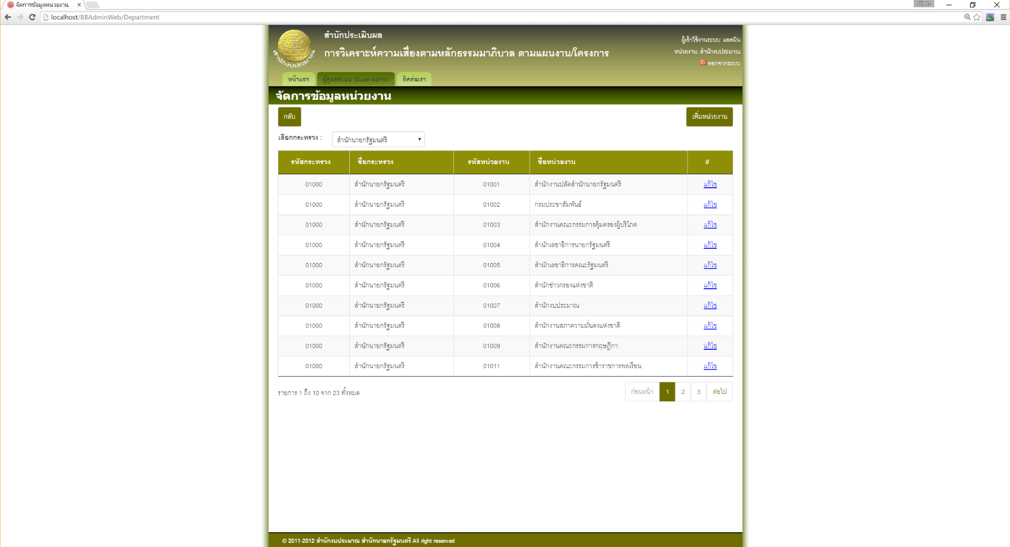

## เพิ่มข้อมูลหน่วยงาน

* จากข้อ 1 กดเพิ่มข้อมูลหน่วยงาน แล้วกดบันทึกเพื่อเพิ่มข้อมูลหน่วยงาน

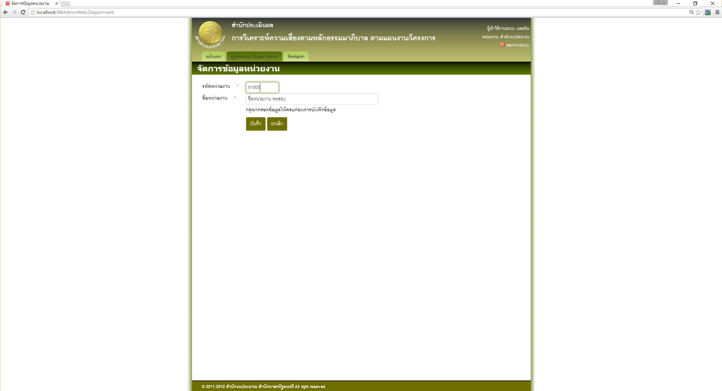

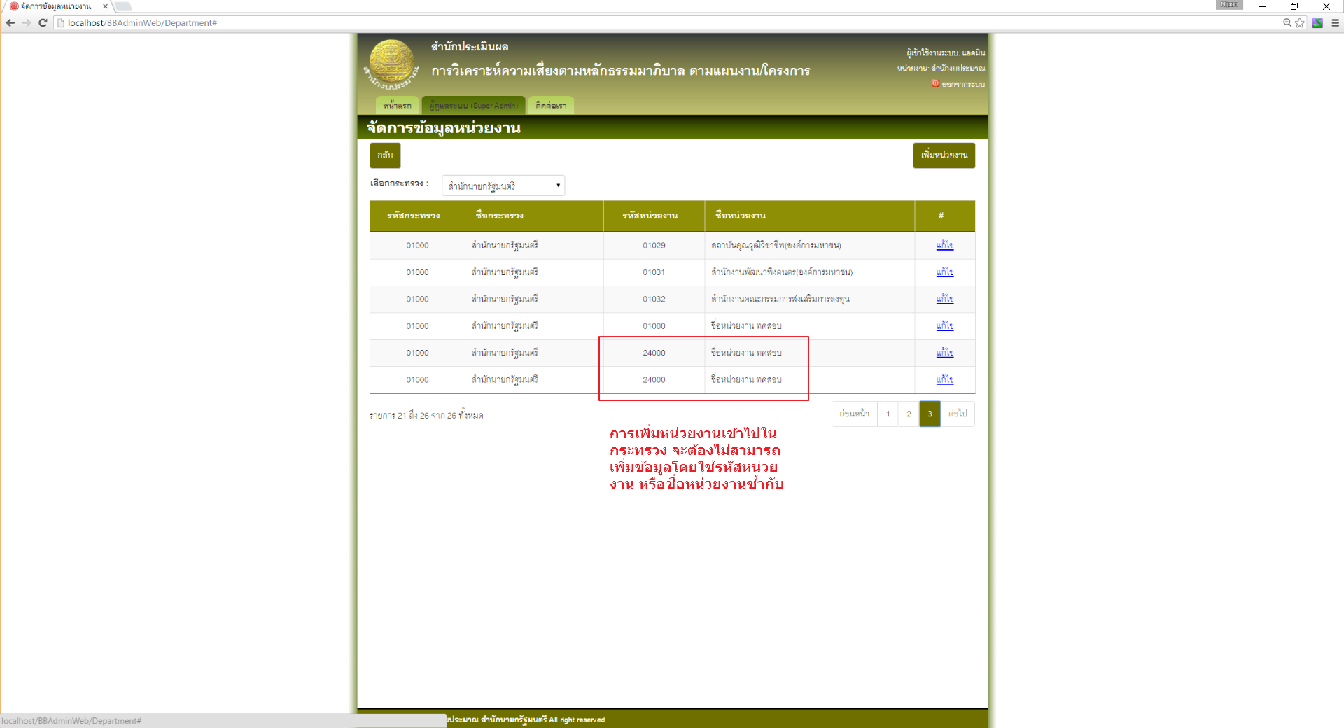 การเพิ่มหน่วยงานเข้าไปในกระทรวง จะต้องไม่สามารถเพิ่มข้อมูลโดยใช้รหัสหน่วยงาน หรือชื่อหน่วยงานซ้ำกับที่อยู่ในฐานข้อมูลได้